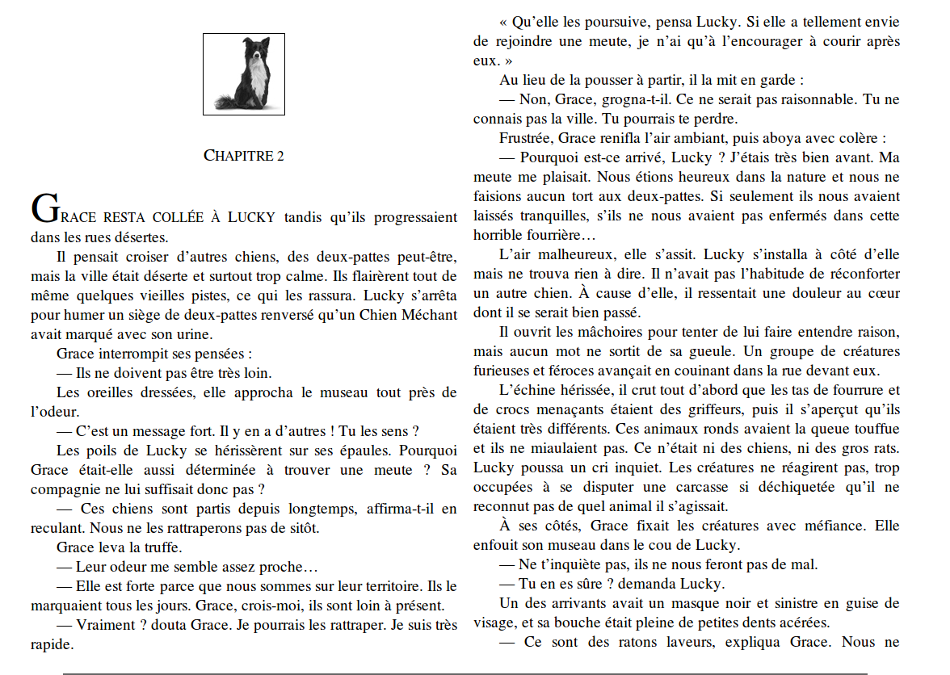
L'histoire commence avec plusieurs chiots rassemblés autour de leur Mère-Chien attendant une histoire. Le narrateur, nommé Achille, est l'un des chiots. Leur mère dit qu'elle va leur raconter l'histoire d'Éclair et de Terre-Canis. Fiby, un autre chiot, n'est pas très heureux d'écouter la même histoire, mais quand l'histoire commence, elle cesse de se plaindre. L'histoire commence avec Éclair, un chien qui avait une vitesse incroyable. La Terre-Canis a estimé qu'il était temps à Éclair de mourir, mais il était trop rapide pour être capturé par la Terre-Canis. Les Chiens-d'en-Haut ont commencé à se battre et la Terre-Canis tend un piège à Éclair. Ce dernier a commencé à tomber dans le piège, mais les Chiens-d'en-Haut l'ont sauvé. Même maintenant, Éclair se moque toujours de la Terre-Canis en sautant sur le sol. Après avoir appris l'histoire d'Éclair et la Terre-Canis, leur Mère-Chien leur dit solennellement leur Père-Chien mort et est allé dans la Terre-Canis.
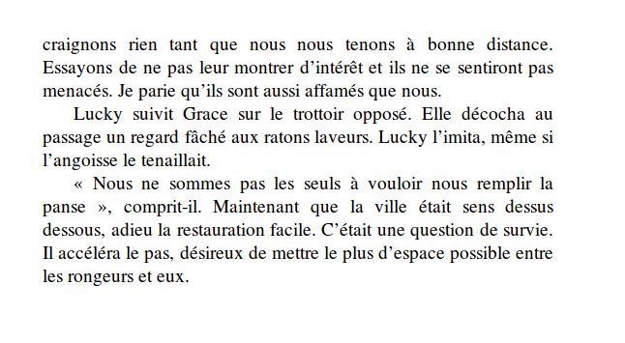
Lucky, anciennement connu sous le nom d'Achille, s'interroge sur la façon dont les Deux-Pattes ont tous disparus quand soudain un tremblement de terre frappe la Fourrière dont il séjourne. Le tremblement de terre tue tous les animaux, sauf lui et son amie, Grace. Elle a chuté libre de sa cage, et aide à libérer Lucky. Ils échappent indemnes à part une coupure sur patte avant de Lucky. Ils partent à la recherche de nourriture, en prenant les restes pourris de la poubelle. Peu de temps après, Lucky et Grace sont allés à la recherche d'une Cantine, et ont rencontrer plusieurs ratons laveurs dans le chemin. Bientôt la Cantine qu'il avait à l'esprit est trouvée. Lucky et Grace rentrent à l'intérieur. Quand ils entrent, les chiens trouvent un Deux-Pattes en train de mourir. Il a été connu pour donner les restes aux chiens solitaires, y compris Lucky. Lucky tient compagnie à l'homme quand il meurt et est triste quand il décède. Grace s'enfuit en disant qu'elle ne peut supporter d'être loin de sa Meute, elle déteste cette ville, la mort qu'il apporte, et qu'elle doit sortir. Elle se perd comme elle tente de trouver la sortie, et Lucky la rattrape en essayant de la convaincre de rester. Elle lui dit qu'il peut venir aussi, avant de s'enfuir encore une fois. Il décide de ne pas la rattraper, pensant qu'il sera mieux sans elle, parce que Lucky se considère comme un chien solitaire. Après, il regarde Grace s'en aller.
Il erre dans la ville jusqu'à ce qu'il vienne à un centre commercial et voit Vieux Chasseur. Il demande à ce dernier de partager certains aliments, mais Vieux Chasseur grogne à Lucky, disant que depuis qu'il a travaillé dur pour garder cela, cela pourrait être la seule gauche alimentaire. Soudain, Lucky se rend compte que Vieux Chasseur est en danger d'un cordon électrique et le sauve. Le vieux chien est reconnaissant envers Lucky qui lui a sauvé sa vie et lui donne un peu de viande à garder avec lui. Lucky sort de la pièce et revient au centre commercial, où certains renards le trouve et commencent à le chasser, voulant la viande. Ils continuent jusqu'à ce que Lucky ne puisse plus s'échapper. Quand il pense enfin qu'il devra leur donner la viande, d'autres chiens apparaissent et chassent les renards.
Le solitaire reconnaît Fiby sa sœur, dont le nom est maintenant Bella. Après une heureuse réunion, il apprend le nom de sa race, un "Sheltie-Retriever" et il apprend ceux des autres chiens; Bruno le berger allemand/Chow, Mickey le Border Collie, Petit Soleil la Maltais, Daisy la Westie/Jack Russell, et Martha la Terre-Neuve. Il est choqué d'apprendre que tous les chiens sont Chiens en Laisse, en raison de leurs colliers.
Petit Soleil panique soudain, hurlant qu'elle doit aller voir le vétérinaire parce qu'elle est blessée à la patte. Lucky lui dit comment guérir, et elle se calme. Il s'apprête à partir, mais Bella le convainc de rester pendant un certain temps. Les chiens en laisse commencent à s'énerver et partent aller voir leurs maisons, et Lucky est dérouté qu'ils se considèrent comme une Meute.
Quand les chiens vont dans leurs foyers distincts, il reste avec Bella, mais alors les maisons commencent à s'effondrer. Ils sortent juste à temps, et les Chiens en Laisse entendent Alfie, un chien qui est emprisonné dans sa maison. Lucky et Bruno parviennent à sauver Alfie, qui est un bouledogue, et il se joint à la meute. Les autres membres deviennent déterminés à aider plus les autres. Ensuite, Daisy tombe inconsciente quand elle remonte pour quelque chose dans sa maison en raison d'une fuite de gaz. Lucky l'utilise pour montrer que la Meute ne pourra pas retenir l'espoir de revoir leurs êtres humains. Il leur permet de prendre un élément à chacun qui leur rappeler leurs propriétaires.
Quand Lucky commence à enseigner aux autres chiens comment survivre dans la forêt, Bruno tombe dans la rivière et est sauvé par Martha, et découvre que sa race a des pattes palmées. Lucky commence à voir que chaque chien a un talent différent et les utilisent pour aider les autres membres de la meute. Après que la Meute commence à s'installer dans leur nouveau territoire, Alfie a des nouvelles comme quoi il y aurait des chiens et de la nourriture plus loin. Bella, Lucky, Alfie, et Daisy vont inspecter, et Lucky se méfie de ce lieu, malgré le fait que les autres l'acceptent avec naïveté.
Bella et Lucky entrent dans un combat sur la façon dont le lieu est sûr, et Lucky s'en va au loin. Le lendemain matin, il entend des bruits, et Bella, Daisy, et Alfie ont été capturés par Laam, Matrak, et Dag; trois Doberman Pinscher qui y vivent. Lucky utilise des manœuvres rapides et la ruse pour les aider à sortir, et ils le remercient et s'excusent de leur comportement. Heureusement, il les conduit dans une zone où il est sûr que la Meute sera en sécurité, et il leur font enterrer les objets de leurs propriétaires. Cependant, Mickey refuse d'abandonner le gant de baseball d'un de ses propriétaires, et avait dans l'espoir qu'ils reviendront. Lucky décide qu'il est temps de partir, et la première nuit seul, il a un horrible cauchemar.
Il se réveille et entend les chiens proclamant que la Meute de Bella était sur leurs terres et entend aussi les sons d'un début de combat.

